EXERCISE 1
NAME: Trương Quang Long STUDENT CODE: 3122411114
I. VERIFICATION AND VALIDATION
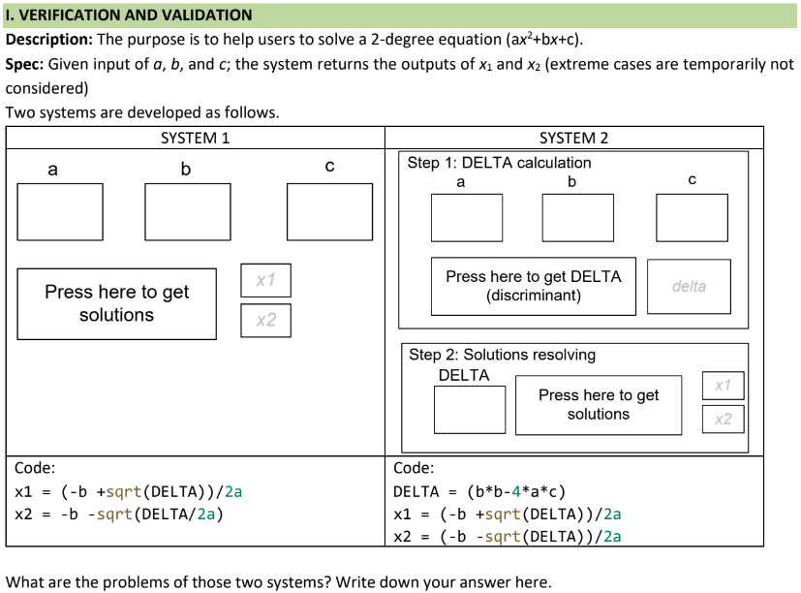
- System 1: Sai công thức tính x2 (đặt () sai), thiếu bước tính DELTA và bước tính trường hợp a=0 (không còn là phương trình bậc 2).
-System 2: Đã đúng công thức tính x2 và có bước tình DELTA nhưng thiếu trường hợp DELTA < 0 và thiếu trường hợp a=0.
II. TEST-CASES
a) Hàm f1
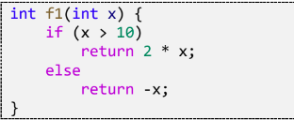
Cần 2 test-cases:
- x > 10 . Ví dụ: x = 11 thì kết quả kì vọng là 22
- x <= 10. Ví dụ: x = 9 thì kết quả kì vọng là -9
b) Hàm f1 (kiểu 2)
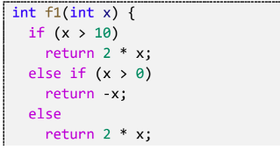
Cần 3 test-cases:
- x > 10
- 0 < x <= 10
- x <= 0
c) Hàm f2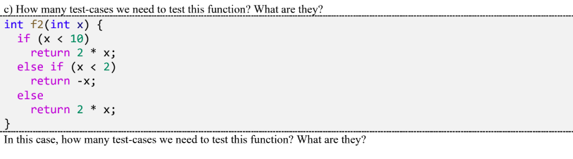
Cần 2 test-cases
- x < 10
- x >= 10
Vì x < 2 thì đã thỏa x < 10 nên dòng else if bị mâu thuẫn.
d) Hàm f3
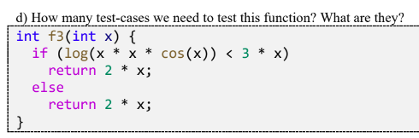
Vì câu lệnh if và else đều trả về cùng một giá trị là 2 * x
- chỉ cần 1 test-case là đủ
e) findMax
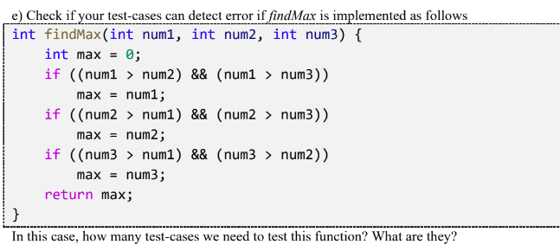
Cần 6 test-cases:
- num1 > num2 && num1 > num3
- num2 > num1 && num2 > num3
- num3 > num1 && num3 > num2
- num1 = num2 && num1 > num3
- num2 = num3 && num2 > num1
- num3 = num1 && num3 > num2
III. PRATICE 1
- Mô tả bài toán, các input / output có thể có của bài toán
- Xây dựng các test cases kiểm tra tính đúng đắn chương trình
- Viết đoạn mã tự động kiểm tra chương trình cho bên dưới đúng hay sai?
Test-cases:
- Tc1: Input a = a, b = b, c = c Ouput Expected: “Syntax error.”
- Tc2: Input a = 0, b = 0, c = 0 Ouput Expected: “Infinite solutions.”
- Tc3: Input a = 0, b = 0, c = 2.2 Ouput Expected: “No solution.”
- Tc4: Input a = 0, b = -4.1, c = 3.2 Ouput Expected: ± 0.883452
- Tc5: Input a = 1.0, b = -2.0, c = 1.0 Ouput Expected: ± 1
- Tc6: Input a = 1.0, b = -3.0, c = 2.0 Output Expected: ± 1.41421, ± 1
- Tc7: Input a = 1.0, b = 1.0, c = 1.0 Output Expected: “No solution.”

